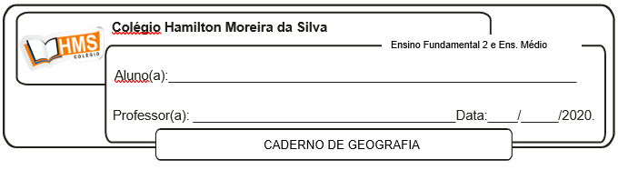

**Correção**

Págs. 118 e119 (nº 1, 2, 3, 4, 5 e 7)

1. O risco de pobreza ou exclusão social é um indicador que avalia o percentual de pessoas que recebem menos de 60% do rendimento médio mensal per capita do país onde vivem. Bulgária, Romênia e Grécia.
2. A partir de 2008, por conta dos efeitos da crise econômica que atingiu profundamente a Europa. A partir de 2014, com o início da recuperação econômica da União Europeia, ocorreu uma redução dessas taxas, que se aproximavam em 2017 dos patamares anteriores à crise.
3. Na União Europeia são desenvolvidas políticas regionais com o objetivo de promover o crescimento econômico e a melhora da qualidade de vida da população, sobretudo a dos países menos desenvolvidos, que são os que mais têm recebido auxílio das instituições da UE.
4. a) Garantir que 75% da população com idade entre 20 e 64 anos estivesse empregada, investir 3% do PIB em inovação e tecnologia, reduzir emissões de gases de efeito estufa e ampliar a produção de energias renováveis, diminuir taxas de abandono escolar, e reduzir índices de pobreza.

b) Ter desenvolvimento econômico, manter um regime político democrático que respeite os direitos humanos e aceitar a legislação da UE.

c) As vantagens trazidas pela adesão dos países pobres à União Europeia são o aumento de seu mercado consumidor, a integração de sua economia ao bloco e a livre circulação de pessoas e mercadorias.

d) Não integram a União Europeia: Noruega, Suíça e Ucrânia.

5. E.

7. a) A refinaria está localizada no distrito de Khanty-Mansi, em uma porção do território russo onde há intensa exploração de recursos energéticos.

b) A Sibéria proporciona a Rússia uma importante fonte de renda e recursos, tanto que a economia da Sibéria é baseada no extrativismo mineral , carvão , petróleo e gás.